Verantwortung für kommende Generationen: ABUS veranstaltet den ersten Nachhaltigkeitstag für Mitarbeitende.

Wetter/Ruhr – Der Sicherheitsexperte ABUS richtete am 5. Juni 2023 seinen ersten Nachhaltigkeitstag am Hauptsitz in Wetter/Ruhr aus. Über den ganzen Tag hatten die rund 600 teilnehmenden Beschäftigten aus allen Unternehmensbereichen die Möglichkeit, sich an zahlreichen Informations- und Aktionsständen über dieses wichtige Thema und seine zukunftsträchtige Bedeutung zu informieren.
Kontakt

ABUS
August Bremicker Söhne KG
Jorga Burri-Grisloff
+49 211 50 66 86-12
presse@abus.de
Altenhofer Weg 25
58300 Wetter
Germany
www.abus.com

Nachhaltigkeit steht bei ABUS quasi seit Unternehmensgründung auf der Unternehmens-Agenda – mit einem Dreiklang aus Ökologie, Wirtschaft und Soziales. In der Verantwortung, das Thema bei den Mitarbeitenden in den Fokus zu stellen, standen drei Ziele im Mittelpunkt des Nachhaltigkeitstages: Aufmerksamkeit und Sensibilisierung für Nachhaltigkeit zu schaffen, die Mitarbeitenden über bereits umgesetzte effektvolle Projekte zu informieren und Ideen für weitere Maßnahmen zu sammeln. Die Veranstaltung bot eine interaktive Plattform, um das Bewusstsein für nachhaltiges Handeln zu stärken und zu fördern.
Bunte Erlebniswelten zeigen die Vielschichtigkeit des Themas Nachhaltigkeit
An verschiedenen Informations- und Aktionsständen konnten die Mitarbeitenden ihr Wissen ausbauen und sich aktiv einbringen. Dabei wurden unzählige Aspekte der Nachhaltigkeit betrachtet. Die unternehmensinterne Perspektive auf Verpackung und Logistik, das Facility Management, Informationen zum Recycling sowie Tipps zur Verringerung des ökologischen Fußabdrucks im Büro verdeutlichen die Vielschichtigkeit des Themas. Ebenso wurde die Arbeit der "Save my Brain"-Stiftung, der Ablauf des Dienstradleasings und eine Tombola inklusive Spendenaktion, sowie Imker Fachkunde präsentiert, um den Mitarbeitenden vielfältige Möglichkeiten zur Aufklärung, Interaktion und Inspiration zu bieten. Abgerundet wurde dies durch eine Smoothie Bike Station, sowie eine „Gesunde Pause/Fitness“ Station. In einer Ideenbox konnten Ideen und Vorschläge aus der Belegschaft eingereicht werden, die im Nachgang vom Nachhaltigkeitsteam aus- und bewertet werden. ABUS möchte die Kreativität und das Engagement der Mitarbeitenden einbringen, um nachhaltige Initiativen weiter voranzutreiben.
„Jeder Einzelne soll sich auseinandersetzen und seinen Beitrag leisten“
„Es ist uns ein Anliegen, uns aufrichtig und realistisch mit dem Thema Nachhaltigkeit zu beschäftigen. Wir befinden uns auf einer Reise, auf der jeder einzelne Schritt von Bedeutung ist. Daher möchten wir – neben den Entscheidungen, die auf gruppenweiter Ebene getroffen werden – jeden einzelnen Mitarbeiter motivieren, sich selbst mit dem Thema Nachhaltigkeit auseinanderzusetzen: am Arbeitsplatz, auf dem Arbeitsweg und mit Ideen für das gesamte Unternehmen. Das ist vergleichbar mit einem Uhrwerk: Das große Ganze kann nur mit dem Beitrag jedes einzelnen Zahnrädchens angetrieben werden“, sagt CEO Christian Bremicker.
„Danken möchten wir auch allen externen Ausstellern, wie unserem Standort-Nachbarn AHE und der Stiftung save my brain, die eine große Bereicherung waren. Es war ein großer Meilenstein und wunderbarer Tag für uns“, betont die ABUS Nachhaltigkeitsbeauftragte Lisa Behrens.
Ein Geschenk – nicht nur aus Dankbarkeit
Als Überraschung erhielten alle Mitarbeitenden Glasflaschen für die bereits vor einigen Jahren installierten Trinkwasserspender, die noch mit dem persönlichen Namen graviert werden konnten. Mit dieser Maßnahme möchte ABUS aktiv dazu beitragen, den Verbrauch von Einwegplastik zu reduzieren und das Bewusstsein für den verantwortungsvollen Umgang mit Ressourcen zu stärken.
ABUS setzt mit dem ersten Nachhaltigkeitstag ein klares Signal für eine nachhaltige Zukunft und zeigt, dass dieses Thema ein wichtiger Bestandteil der Unternehmenskultur ist.

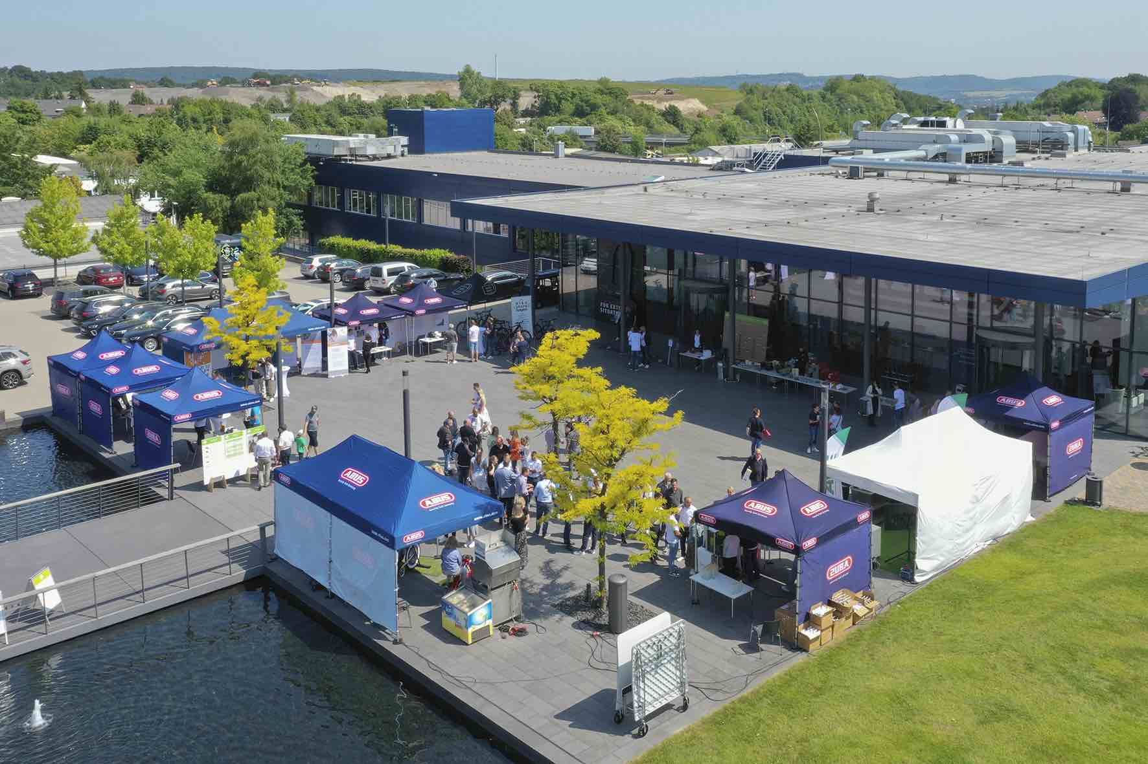
Rund 600 Mitarbeitende des Sicherheitsexperten ABUS informierten sich beim ersten Nachhaltigkeitstag des Unternehmens an zahlreichen Informations- und Aktionsständen über das wichtige Thema und seine zukunftsträchtige Bedeutung.
„Es ist uns ein Anliegen, uns aufrichtig und realistisch mit dem Thema Nachhaltigkeit zu beschäftigen. Wir befinden uns auf einer Reise, auf der jeder einzelne Schritt von Bedeutung ist“, sagt CEO Christian Bremicker.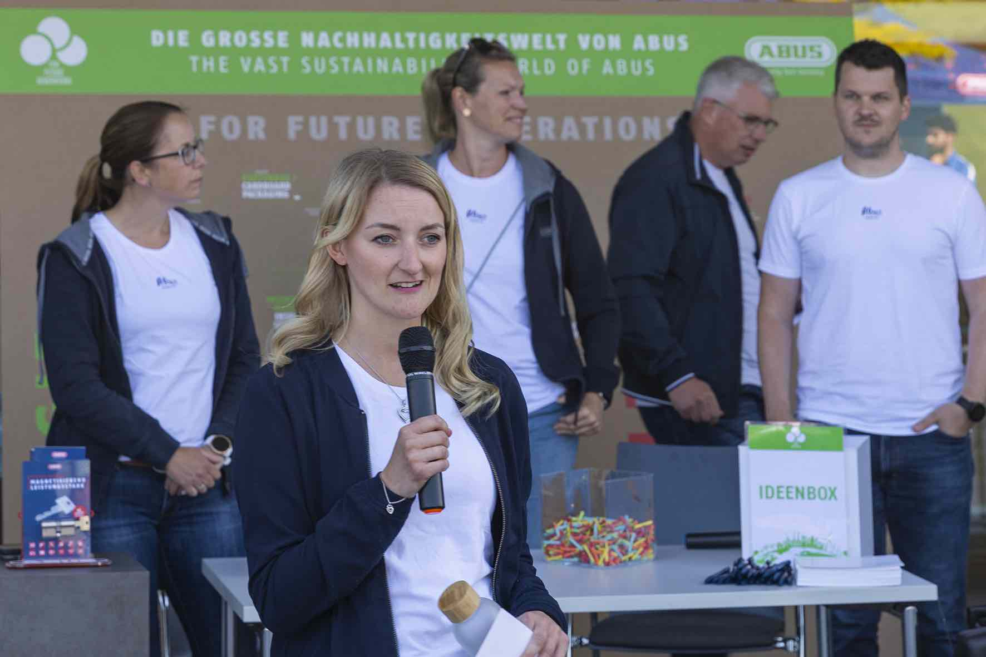

Die ABUS Nachhaltigkeitsbeauftragte Lisa Behrens bedankt sich bei zahlreichen Austellern und die rege Teilnahme der Mitarbeitenden, die den ersten Nachhaltigkeitstag zu einem rundum gelungen Ereignis machten.

